

|  |
| --- |
| Arreglos de C++  Angel Eduardo Muñoz Perez |
| **Tabla de contenido**  **Que es una arreglo 2**  **Tipos de arreglos 2**  **Como se usan los Arreglos 2**  **Para que se usan los arreglos 3**  **Referencias 3**  Ilustración 1 como declarar 2  Ilustración 2 como escribir 2 |
| 7/Feb/2023  Ingenieria en computación  Programación estructurada  Prof. Sergio Franco Casillas |



Imagen: https://wall.alphacoders.com/tag/c-%28programming%29-wallpapers?lang=Spanish

## Que es una arreglo

“Los vectores son un tipo de array (arreglos). Son, de hecho, un array de una sola dimensión y forman parte de la amplia variedad de estructuras de datos que nos ofrece C++, siendo además una de las principales y más útiles estructuras que podremos tener como herramienta de programación. Los vectores o arrays o arreglos de una dimensión (como los quieras llamar), son utilizados para almacenar múltiples valores en una única variable.” [1]

### Tipos de arreglos

Existen varios tipos de arreglos, que derivan a su función buscando la forma de hacer más eficiente la utilización de arreglos, para ello existen varios tipos de arreglos de varias dimensiones, que van desde los vectoriales, hasta matrices o incluso arreglos de n dimensiones. De acuerdo a la forma en que se construye o declara un array, éste puede ser clasificado como: unidimensional, bidimensional y multidimensional. Los arrays que se emplean con muchas más frecuencias son los estructurados a manera vector (array unidimensional) y los estructurados a manera de matriz (array bidimensional), así, aunque en C++ se pueden crear estructuras multidimensionales, en este capítulo solo trataremos con vectores y matrices. [2]

Ilustración como declarar

### Como se usan los Arreglos

Los arreglos, son formas que tenemos para crear variables que tengan múltiples guardados dentro de ellos, asignándole (un asiento) un lugar en la memoria a cada valor,

Se escribe el tipo de dato, el nombre de la variable y entre “[]” la cantidad de valores distintos que tiene. En este programa utilizamos el for con una x para marcar la iteración de la instrucción “dame el valor” y este valor que pedimos se guardara en la **variable de arreglo**, lo que permite escribirle múltiples valores sin que se sobrescriban.

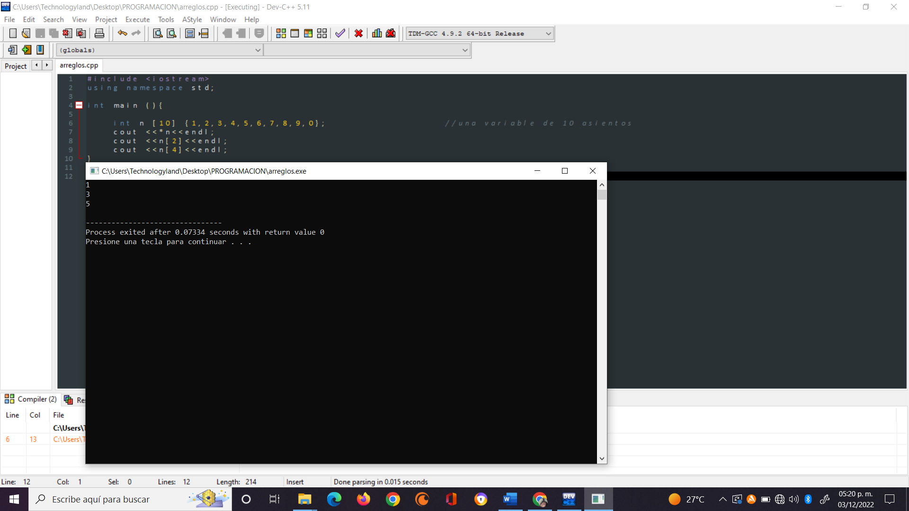Es posible a su vez, asignarle los valores desde la declaración y pedir que muestre un valor especifico que busquemos, para hacer esto la variedad de valores que le queremos asignar se escribe entre llaves y para pedir un valor especifico escribimos la **variable de arreglo** y entre “[]” la posición del dato en específico.

Ilustración como escribir

Un **array bidimensional** es aquel en donde los componentes son accesibles por medio de una pareja de índices que apunten a la fila y a la columna del componente requerido. Los arreglos de este tipo son conocidos también con el nombre de matrices. Conceptualmente, uno puede llegar a pensar que un arreglo de dos dimensiones como en una lista compuesta de filas y columnas, en onde para referirnos a una de ellas emplearemos un número para indicar la localización en la fila y otro número para indicar la posición de la columna del componente deseado. Por ejemplo. Consideremos el caso de la tabla o el arreglo. Este arreglo a su vez se le puede agregar otra dimensión funcionando de la misma manera, e incluso, se puede lograr meter mas dimensiones que se pueden expresar a través de una nueva coordenada donde guardar información.

### Para que se usan los arreglos

¿Porque usamos arreglos? ¿no podemos trabajar con varias variables y ya?

Aunque en un principio parezca al principio que sea algo redundante el uso de arreglos, su utlizacion es bastante importante a la hora de optimizar el trabajo de multiples datos, seria increiblemente guardar 200 datos distintos dentro de un programa en el cual cada uno se encuentra separado de los demas y deben ser declarados y sus funciones asignadas por separadas, a cambio de una matriz tridimensional que se declara una vez, tiene las dimensiones de 10 * 10 * 2 y puedes trabajr con todos sus datos y consultarlos en un solo lugar. El uso de arreglos es increiblemente importante y su funcionamiento muestra los fundamenteos de como funciona una base de datos. Asi que es importante utilizar arreglos.

# Referencias

|  |  |
| --- | --- |
| [1] | J. D. M. González, «Arrays, arreglos y vectores en C++. Uso, declaración y sintaxis de los vectores en C++,» https://www.programarya.com/, - - 2022. [En línea]. Available: https://www.programarya.com/Cursos/C++/Estructuras-de-Datos/Arreglos-o-Vectores. [Último acceso: 2023 febrero 7]. |
| [2] | «Programación en C++/Arrays y cadenas de texto,» wikibooks.org, 11 junio 2022. [En línea]. Available: https://es.wikibooks.org/wiki/Programaci%C3%B3n_en_C%2B%2B/Arrays_y_cadenas_de_texto. [Último acceso: 2023 febrero 7]. |
| [3] | F. J. Ceballos, Programación orientada a objetos con C++, Madrid: Ra-Ma, 2018. |